附件3：
第六期全国高职高专院校思想政治理论课
骨干教师培训报到地点及路线图
（甘肃国泰安宁大酒店 安宁区北滨河西路922号）
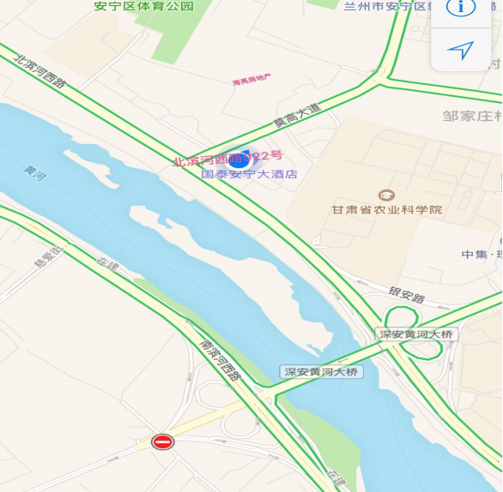
交通路线
兰州站：
公交路线：步行至兰州火车站站前广场乘坐1路公交车，乘坐至兰州西站换乘157、158路公交车，乘坐至国泰安宁大酒店下车即到，全程用时约1小时35分钟。
打车：打车约20.5公里，用时约35分钟，费用约37元。
兰州西站
公交路线：出站乘坐157、158路公交，乘坐至国泰安宁大酒店下车即到，用时约40分钟。
打车：打车约12.7公里，用时约24分钟，费用约25元。
兰州中川机场：
公交路线：乘坐机场大巴三号线，乘至中铁二十一局站下车即到，用时约50分钟。
高铁线路：乘坐机场高铁（城际动车）到兰州西客站，出站乘坐157、158路公交，乘坐至国泰安宁大酒店下车即到，全程用时约1小时。
打车：打车约50.8公里，用时约42分钟，费用约85元。

